ШЕСТЬ КНИГ О МАМАХ НА ВОЙНЕ

Воронкова, Л. «Девочка из города»
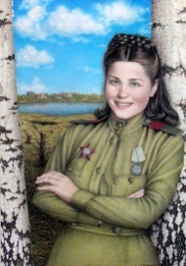
Маленькая девочка Валя в одночасье теряет все: дом, где она жила, разбомбили, маму убили фашисты. Вместе с другими детьми ее эвакуируют на Урал, но по дороге она случайно отстает от поезда. Расстроенная малышка прячется на ночь в стог сена – там ее и находит жительница расположенного неподалеку села. Добрая женщина приводит девочку к себе домой и решает оставить в семье, несмотря на то, что у нее самой - трое детей и кормить их нечем. Поначалу Валя немного дичится и никак не может найти общего языка с чужими ей людьми. Но, в конце концов, мама Дарья и ее дети согревают девочку своим теплом и становятся ей по-настоящему родными…

Георгиевская, С. «Галина мама»

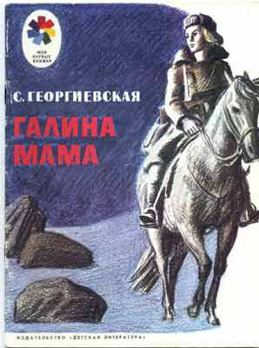
Галина мама уходит на войну. Там она, будучи связисткой при штабе флота, совершает подвиг: верхом на лошади по морозной тундре доставляет важный пакет. Ее лошадь убивают, наездницу ранят, она отмораживает руки, но пакет будет передан по назначению. Затем Галина мама попадает в московский госпиталь, за ней в столицу переезжают Галя с бабушкой. Трогательный момент, запомнившийся из этой книги с детства: как Галя кормит маму с ложечки. И орден за маму тоже получает Галя.
Железников, В. «Девушка в военном»
Мальчик случайно узнает о том, что его мама героиня. Она была медсестрой во время войны, спасла много раненых солдат. История мамы помогает ему по-новому взглянуть на свою жизнь.

Кнорре, Ф. «Оля»

Это не просто книга о девочке, живущей в военное время, ее мыслях, жизни, судьбе. Эта книга, прежде всего, об отношениях, отношениях между родителями и детьми, между ровесниками, отношениях между поколениями.
Мама и девочка Оля переезжают в незнакомый город, приехали они не просто так, что-то случилось и теперь им предстоит начать новую жизнь. Мама идет работать в цирк, Оля поступает в школу, заводит друга и тут... приходит война, страшная, ужасная… Но, жизнь продолжается. И вот об этой самой жизни книга. Читать ее нужно спокойно, без спешки, вдумчиво.

Кузьмин, Л. «Привет тебе, Митя Кукин»
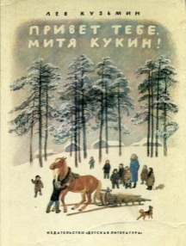
Эту книгу без слез читать не получится. Но это не значит, что читать ее не стоит. Читать нужно, потому что по сравнению с ней все наши сегодняшние проблемы показались бы мелочью. В книге две повести, про мальчиков, которые потеряли своих близких во время войны. Один попал в интернат, второй должен теперь заботиться о маме. Автору удалось соединить боль утраты, надежду, войну, детство и радость от маленьких мелочей в одном сюжете. Прочтите ее сами изначально, чтобы понять, когда придет пора читать с ребенком. Ее обязательно нужно прочесть!

Туричин, И. «Крайний случай»

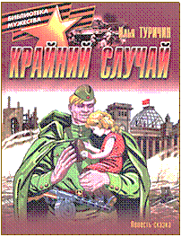
Повесть-сказка о солдате Иване вполне подойдёт для первого знакомства детей с грустным и тяжелым периодом нашей истории, с Великой отечественной войной. Тем более в этой книге есть всё, что нравится мальчишкам. События развиваются динамично, здесь есть и плен, и побег, и погоня, и разведка, и воздушный бой.
Это сказка напоминает былину. Она о войне и героизме, о подвиге, материнской любви и любви к Родине. Начало у истории традиционно сказочное, но в то же время оригинальное: «Не в тридесятом царстве, тридесятом государстве, а на нашей советской земле жила простая женщина Мария Ивановна… Была она сильною и статною…». Было у Марии Ивановны три сына. Старший погиб на войне, средний пропал без вести, и пришел черед младшего сына Иванушки идти на войну.
Отправляется Иван на войну и совершает много подвигов…

ШЕСТЬ КНИГ О ПАПАХ НА ВОЙНЕ

Алексин, Анатолий «В тылу как в тылу»
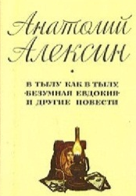
Об обычном папе – первая часть трилогии. Самого папы в ней почти нет: в начале повести он уходит на фронт. Но есть отношение к нему матери, и этого достаточно для того, чтобы ощущать семью цельной, нерушимой, несмотря на то, что на самом деле война эту семью разрушила.

Голявкин, Виктор «Мой добрый папа»

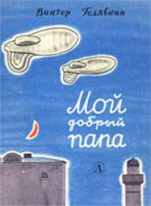
Петин папа музыкант, он дирижирует оркестром, а ещё когда-то воевал вместе с Чапаевым. Папа хочет, чтобы сын стал композитором и заставляет его каждый день заниматься музыкой. А семилетний сын хочет быть полководцем. Но когда начинается настоящая война, то мальчику уже не кажется, что стрелять из пулемёта – это так здорово… Уходит на войну его отец, который совсем не военный, но должен защищать свою семью и свою Родину.

Осеева, В. «Кочерыжка»

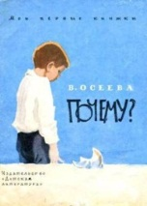
В герое рассказа Осеевой «Кочерыжка» «безусом сержанте Васе Воронове» отцовские чувства впервые возникают при виде лежащего возле мертвой матери двухлетнего малыша. Они не позволяют ему бросить ребенка. А мальчик, ощутивший заботу родительских рук вопреки реалиям военной обыденности, теперь знает, что он – сын, ждет возвращения отца и сам делится теплом с теми, кого война сделала сиротами.

Рысс, Евгений «Девочка ищет отца»

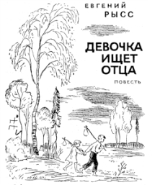
Эта, написанная по всем правилам приключенческой литературы, повесть рассказывает про дочь боевого генерала, которую фашисты разыскивают, чтобы отомстить за победы ее отца.
Погони, опасности, добрые и злые герои на ее пути и наконец – счастливая встреча… Автор придумал эту историю, но в основе повести лежит правда – правда о том, как на самом деле люди спасали детей и родных бойцов, защищавших Родину от гитлеровцев. По книге снят одноименный фильм.

Шолохов, А. «Судьба человека»

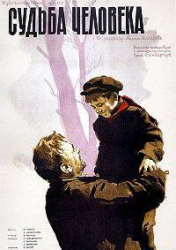
Рассказ в рассказе М.А. Шолохова «Судьба человека» – это повествование о простом человеке на большой войне, который потерял всю свою семью. В герое повести Алексее Соколове при встрече с мальчиком Ванюшей (который тоже остался один) отцовские чувства вновь возрождаются. По книге поставлен фильм, в котором главную роль сыграл известный актер и режиссер Сергей Бондарчук.

КНИГИ О ВОЙНЕ ДЛЯ САМЫХ МАЛЕНЬКИХ

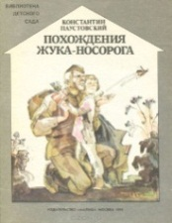
Паустовский, К. «Похождения жука-носорога» : солдатская сказка
Когда Петр Терентьев уходил из деревни на войну, маленький сын его Степа не знал, что подарить отцу на прощание, и подарил старого жука-носорога. Жук всю войну прошел вместе с отцом и вернулся в родные края. Удивительная история дружбы человека и жука! Очень трогательно и интересно для малышей рассказывается о войне глазами жука. У него там было даже место для геройства!

Паустовский, К. «Стальное колечко»
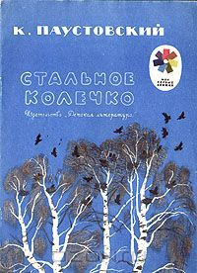
О жизни в деревне во время войны, о доброте девочки Варюшки и волшебном колечке, которая она и получила за свою доброту от солдата. А также о необыкновенной любви к своей Родине, к своему краю, к природе, которая нас окружает.

Туричин, И. «Крайний случай» : повесть-сказка
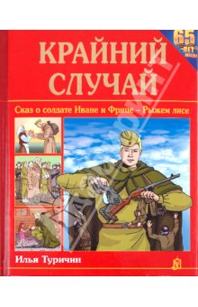
Книга адресована маленьким читателям. Малыши с интересом прочитают историю о подвигах русского богатыря, солдата Ивана, который мужественно сражался против фашистов, дошел до Берлина и спас от смерти маленькую немецкую девочку. Всю войну он берег краюшку хлеба, испеченного матерью. А самого Ивана хранила от вражеских пуль чудотворная икона Пресвятой Богородицы.

Митяев, А. «Самовар», «Землянка»
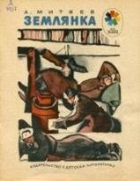
Детям легко будет читать эти книги о войне, написаны они очень просто.
Здесь не нагнетается ужаса, кошмара войны.

Митяев, А. «Письмо с фронта»

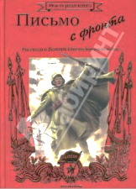
В книгу вошли рассказы автора, участника войны, о военных буднях. Читатель вместе с героями переживает трудности пути солдата-фронтовика к Победе. А вместе с автором сочувствует юным солдатам, которые прямо на наших глазах становятся взрослыми. Издание проиллюстрировано множеством цветных репродукций.

Гайдар, А. «Поход»
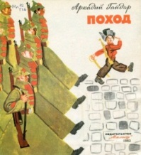
Прекрасное произведение о войне для дошкольников. Отсутствие какого-либо драматизма и «хэппи-энд», как сейчас говорят. Рассказ о совсем маленьком мальчике – малыше Альке, у которого ночью папу призвали воевать, а он не видел этого и страшно разозлился с утра, что его тоже не взяли «в поход». А мама ему «разрешила» идти в поход, только сказала, что к нему нужно тщательно готовиться. И вот пока шли дни, и Алька вместе с мамой шили рубахи, знамёна, флаги, пока он выстругивал саблю, война закончилась, и папа вернулся.

Алексеев С. «Орлович-Воронович»
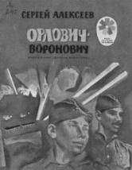
Это отдельное детское издание писателя в тонком переплете интересно тем, что там описываются сражения времен Великой Отечественной войны специально для дошкольников.

Черкашин, Г. «Кукла»
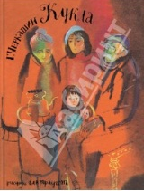
Это история о маленькой девочке, которая была эвакуирована из блокадного Ленинграда, и о кукле Маше, оставшейся ждать хозяйку в осажденном городе. Это история о возвращении домой, о людях – хороших и не очень, о надежде, мужестве и великодушии.

Ю. Герман «Вот как это было»
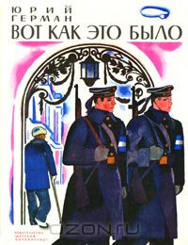

Повесть посвящена очень важному в жизни нашей страны периоду. Здесь рассказывается о Ленинграде предвоенного времени, о Великой Отечественной войне, о ленинградской блокаде, о том, как мы победили. Повесть написана от имени маленького героя Мишки. Автор показал войну, блокаду в детском восприятии – в произведении нет ни одного слова, которое выходило бы за границы Мишкиного понимания. Однако, при всей непритязательности повествования, в кульминационных главах повести чувствуется подлинный драматизм.

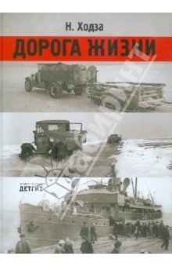
Ходза, Н. «Дорога жизни»
В книгу вошли документаль-ные рассказы о легендарной Дороге жизни. «Дорога Жизни» - самая тонкая нить, связывав-шая Ленинград со страной. Дорога, дарившая надежду людям, была проложена по льду Ладожского озера. В январе 1942 года движение по зимней дороге уже было постоянным. В книге представлены уникальные фотографии и наглядные карты.

Рассказы Яковлева, Ю.
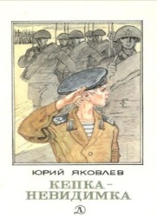
Прочтите детям рассказы: «Как Сережа на войну ходил», «Иван-виллис», «Семеро солдатиков», «Кепка-невидимка», «Пусть стоит старый солдат», «Подкидыш», и другие. Например, пронзительный рассказ-сказка «Как Сережа на войну ходил» о мальчике Сереже, который хотел увидеть войну собственными глазами. И повел его по военной дороге ни кто иной, как родной дедушка …, погибший в неравном бою. Нелегкий это был поход – ведь война не прогулка, а тяжелый труд, опасности, бессонные ночи и бесконечная усталость. Сережа понял это почти сразу же и очень хотел вернуться домой. Но дедушка не отпустил его. Многое увидел мальчик на войне: обстрел наших солдат фашистским самолетом, бойцов, идущих в разведку, подвиг деда, когда тот остановил вражеский танк. Он научился носить солдатское обмундирование, рыть окопы. Он научился терпению, товариществу, взаимовыручке. С войны Сережа вернулся один, но это был уже совсем другой человек, в груди которого билось сердце погибшего деда и значит сердце, способное в любой момент остановить врага.

